报名流程说明（学员）
- 使用浏览器（建议使用Google Chrome浏览器）输入网址(http://hxgp.cd120.com)进入系统首页，点击“在线报名”进入报名培训方向选择页面，如下图所示：
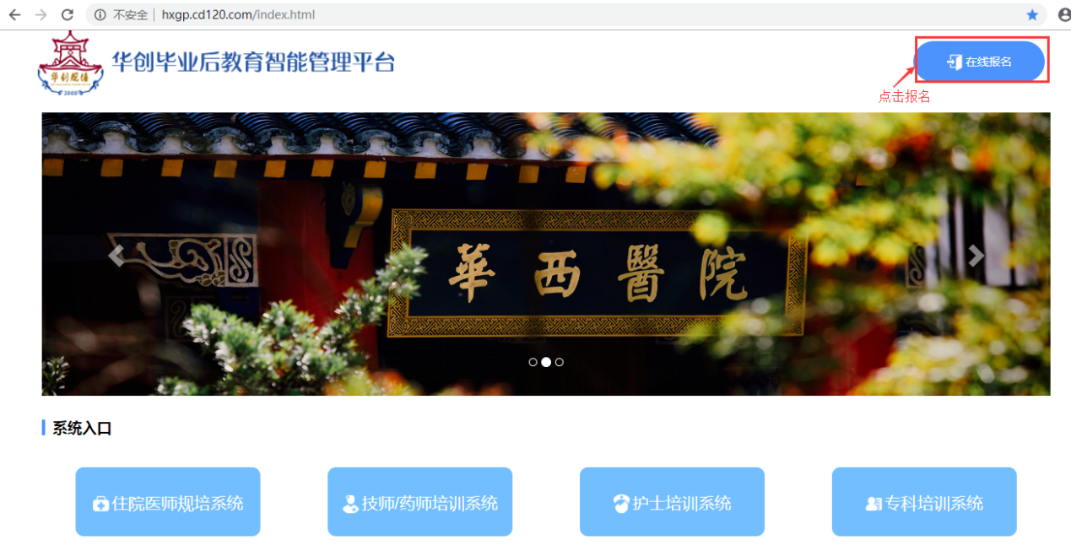
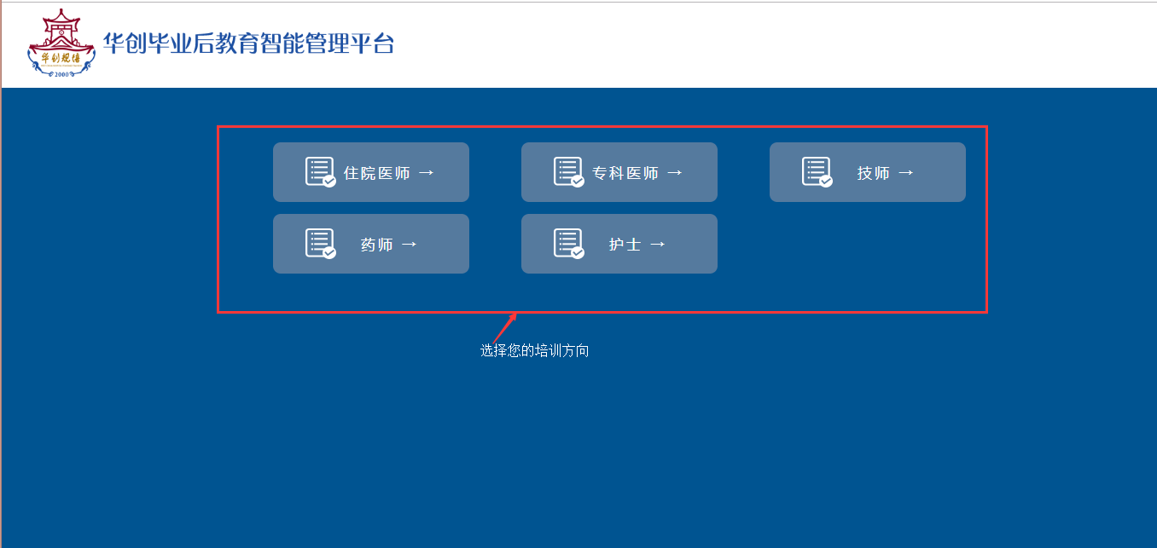
- 选择培训方向后，进入到验证手机号和身份证号码页面，如下图：
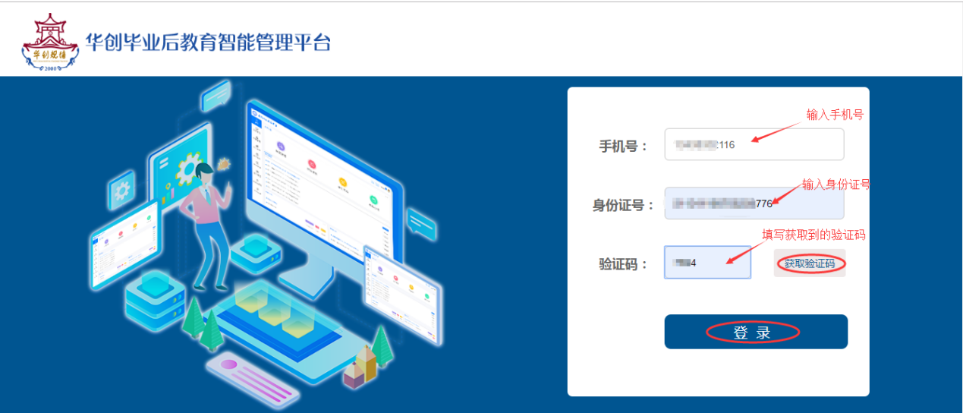
- 手机和身份证验证通过后，进入到选择学员报名身份页面，如下图所示：
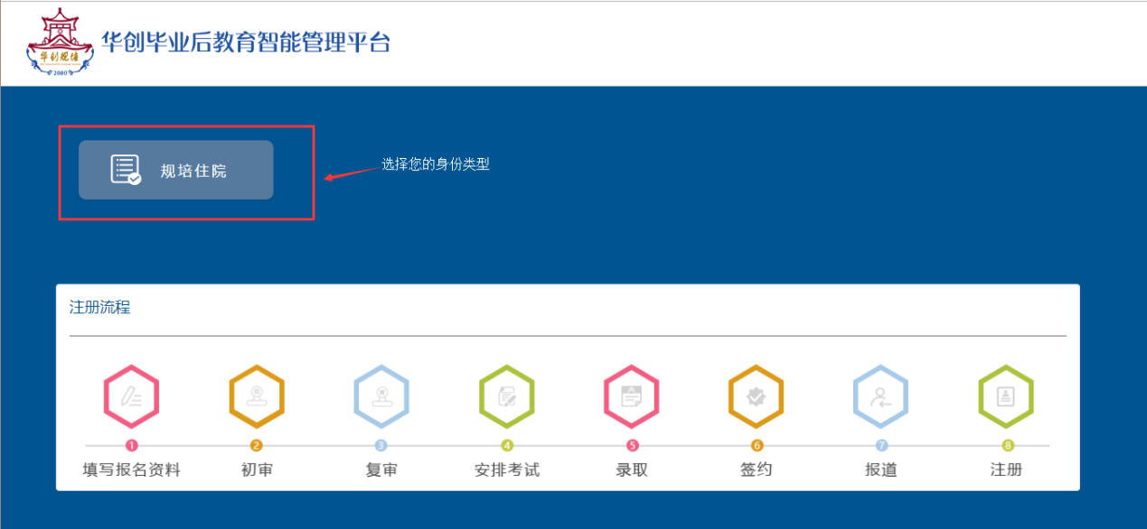
- 选择报名身份后，进入到报名信息填写页面（页面中所有带“*”为必填项）：
1）、填写基本信息，如下图：
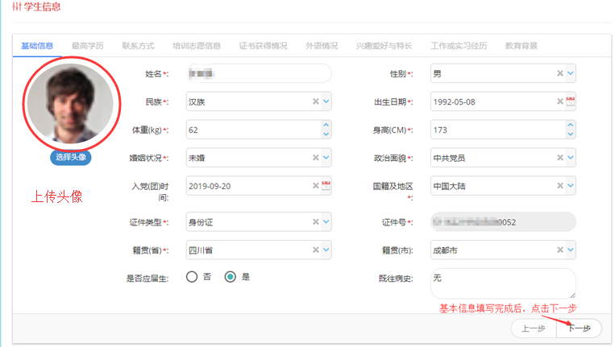
2）、填写最高学历
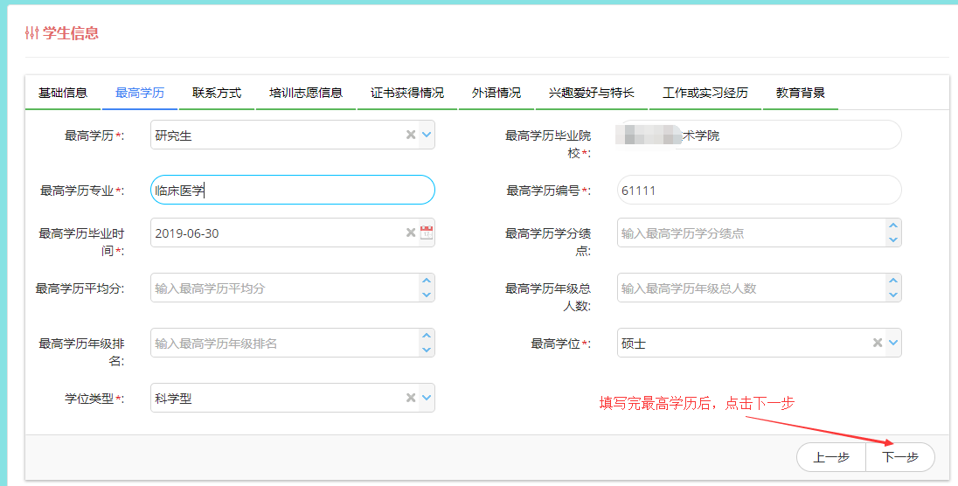
3）、填写联系方式，如下图：
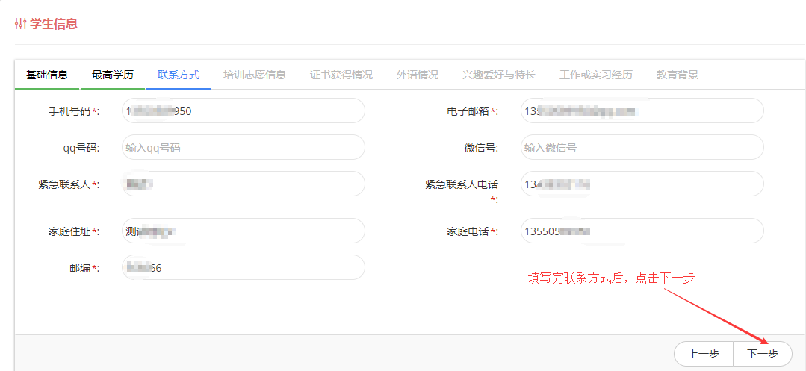
4）、填写培训志愿，如下图：
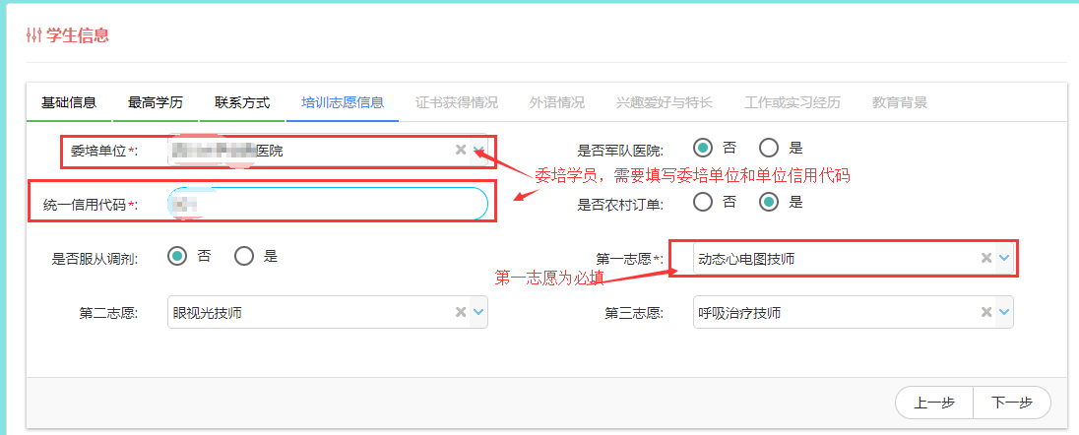
5）、填写获得证书情况，如下图：
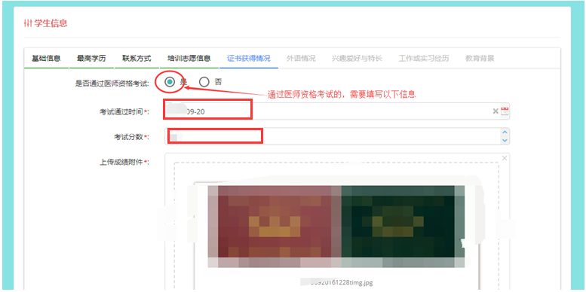
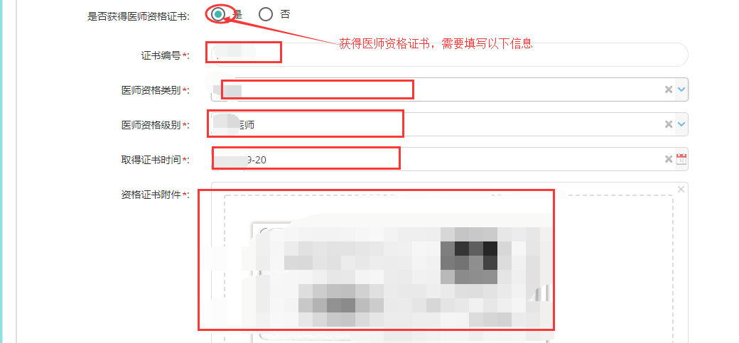
6）、选择个人爱好，如下图：

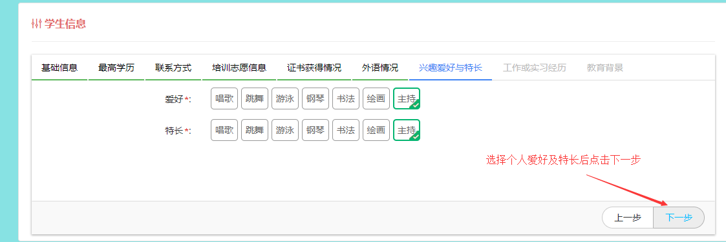
7）、填写工作经历及实习经验，如下图：
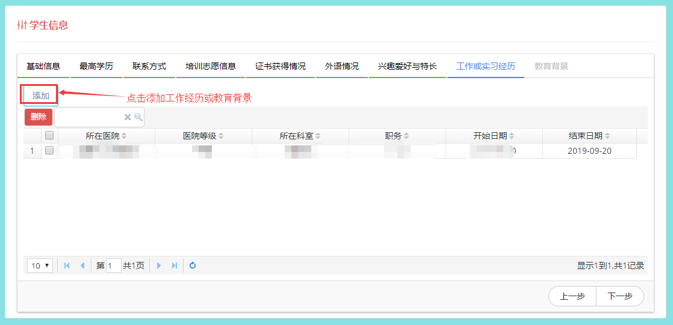
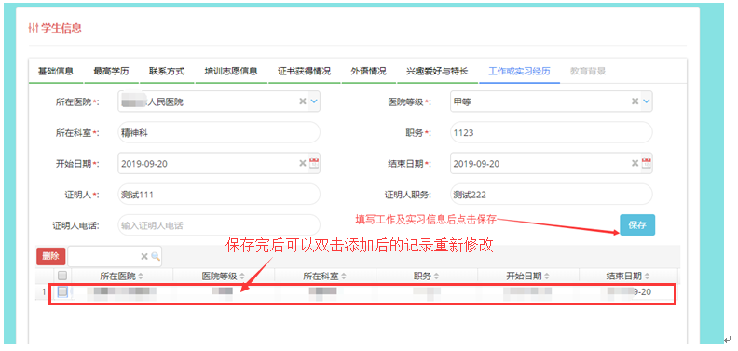
8）、添加教育背景，如下图：
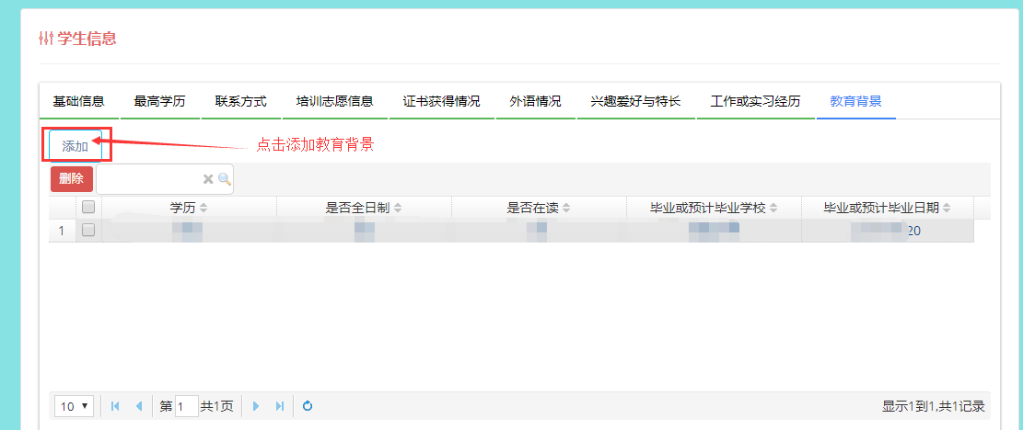
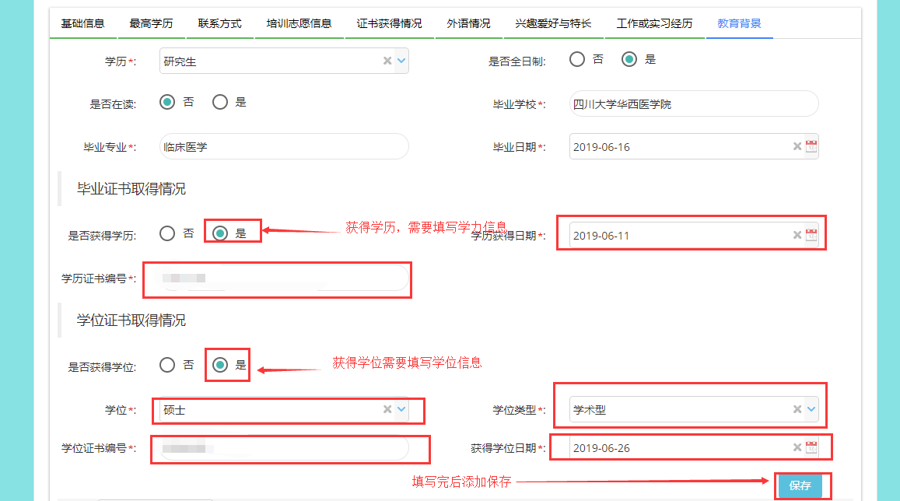
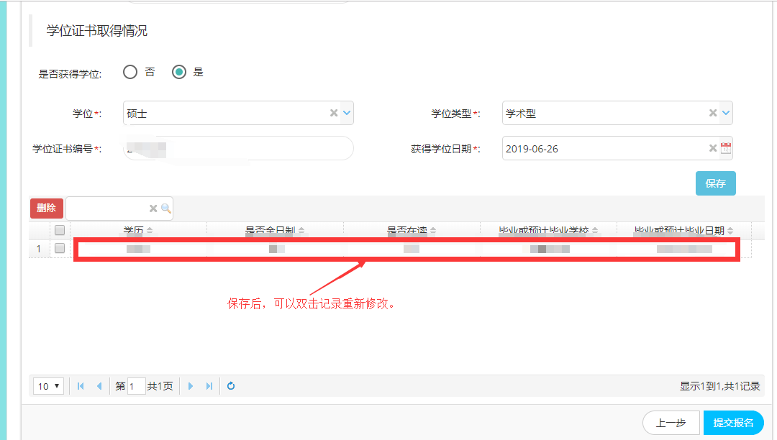
9）、提交报名，完成报名流程，如下图：
